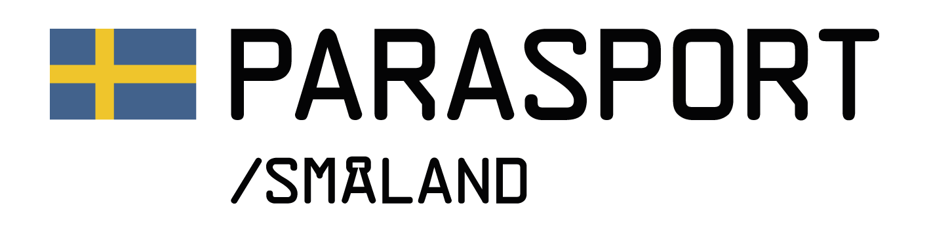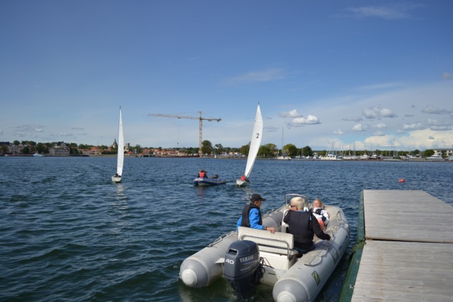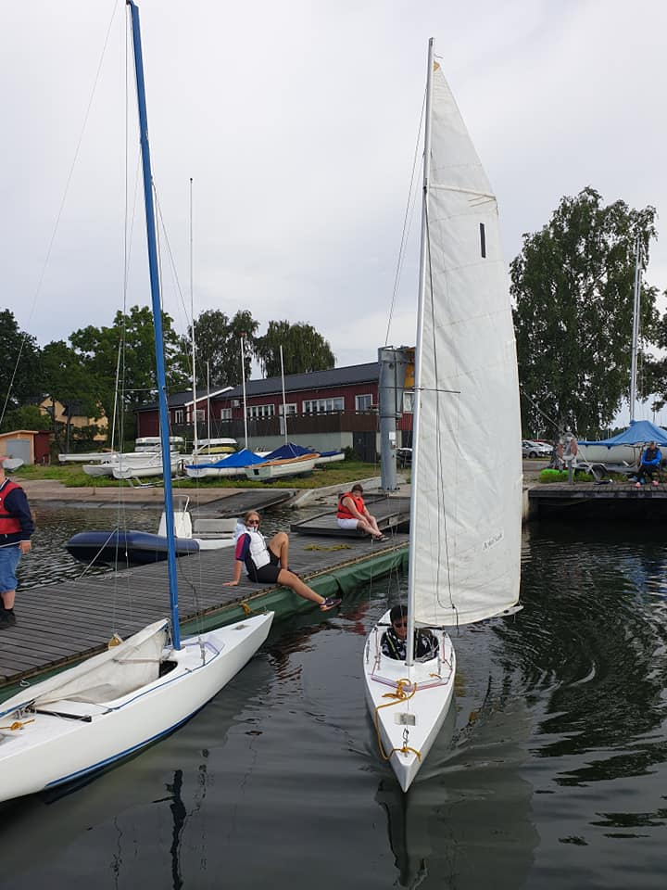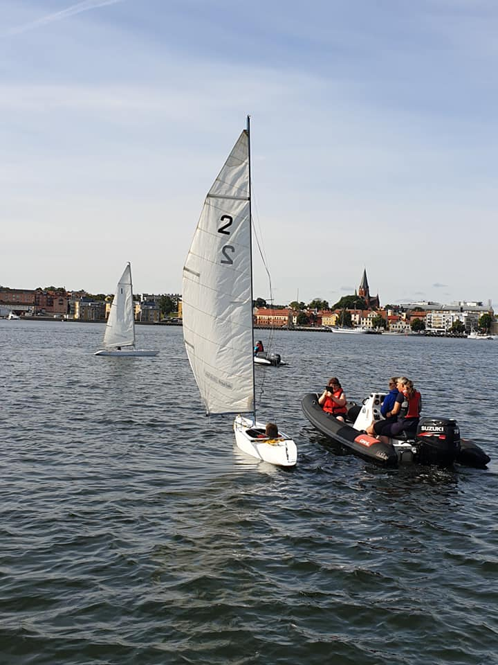Smålands Parasport Inbjuder till
ParaSeglar- och Vatten läger i Västervik på Notholmen 2024!
Plats: Notholmen i Västervik WSSW´s lokaler
Tid: tisdag den 6 augusti start kl 11 – fredag den 9 augusti avslut kl 13.30
Kostnad : 1350:-/ person /assistent
Här provar vi att segla, åka motorbåt, fiska, bada i havet och åka ring.
Vi sover på golvet alla i samma lokal, så du måste ha med sov tillhörigheter själv. Ta med även keps, vattenflaska, flytväst och solkräm. Om man vill får man gå in till staden för att handla glass någon dag. Annars är vi hela tiden vid Notholmen. Anmäl Er senast 1 juni.

Bankgiro 5608-9113 Det finns 11 platser, besked får man när man kommit med senast den 1
Smålands Parasport juli. Ni får fakturan efter lägret. Assistenter anmäler sig på blankett.
Kaptensgränd 3 OBS! Vi tar inget ansvar för personliga
577 36 Hultsfred ägodelar. Arrangemanget är Alkohol-
Och Drogfritt
070-88 50 490
ewa.anemyr@parasport.se
www.parasport.se/distrikt/smaland
FB Parasport Småland, Instagram Parasport Småland

